С 8 июня начала работать тематическая смена по направлению « Экология-2021» для учащихся 5-6 классов
24 июня 2021 года прошел восьмой день тематической недели «Экология-2021».
Экскурсия в Приморский океанариум
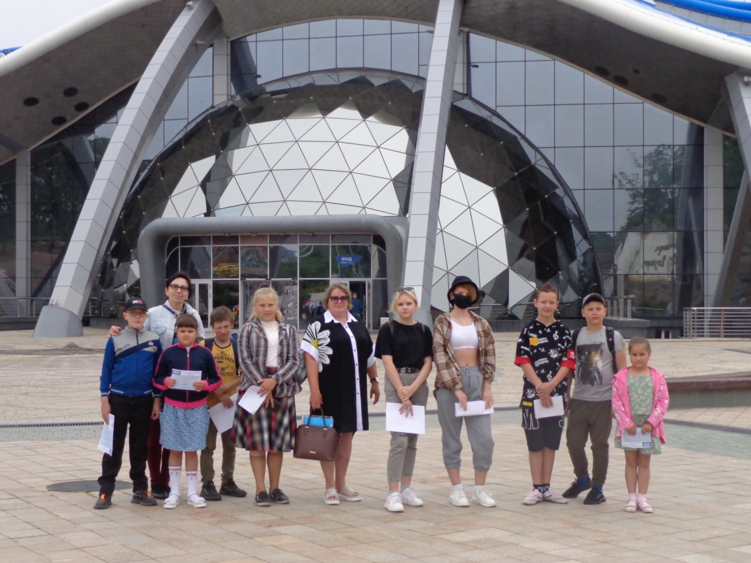
Приморский океанариум - один из крупнейших научно-познавательных комплексов мира, был создан по поручению Президента РФ Путина В.В.. Официальное открытие состоялось 3 сентября 2016 года.

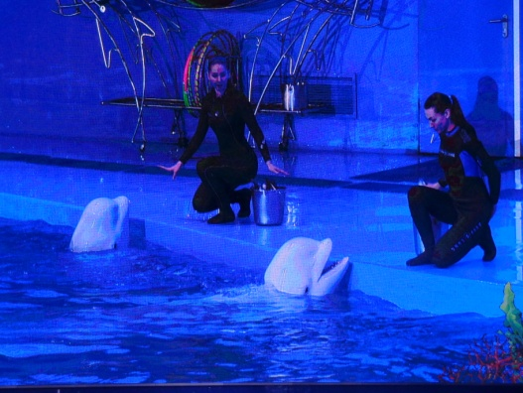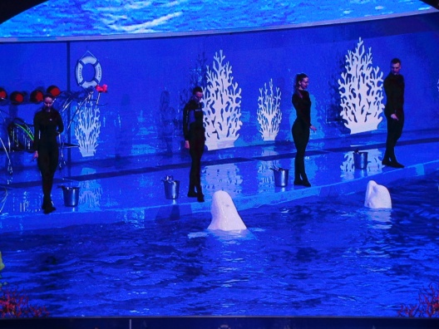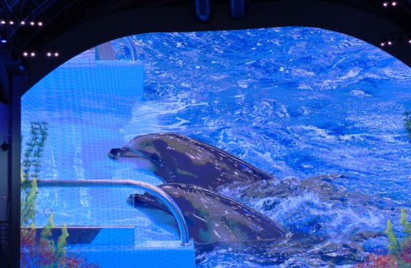

посмот
В дельфинарии посмотрели яркое представление обитателей Тихого океана- белух и дельфинов.

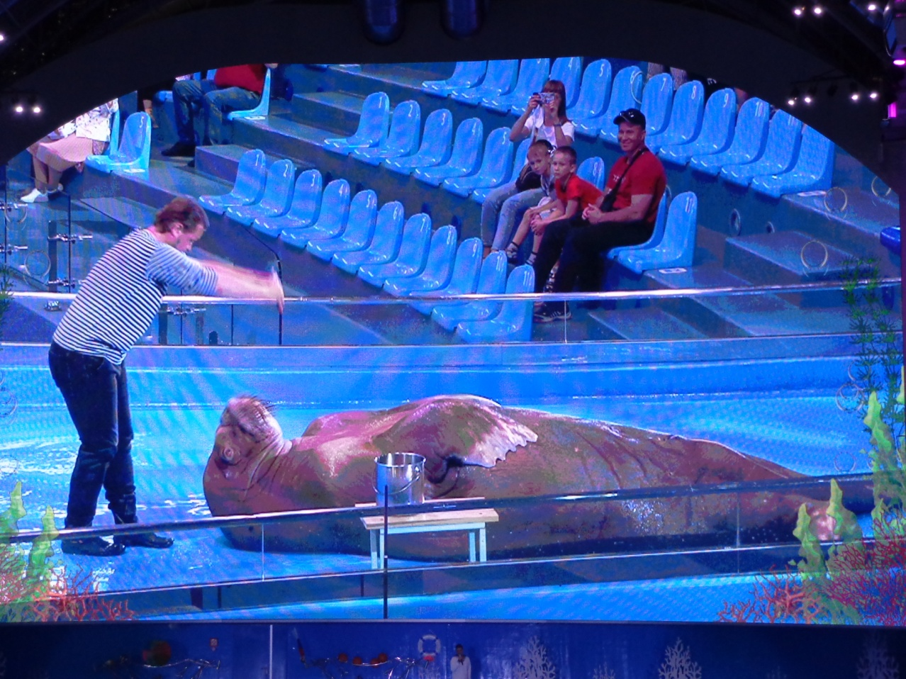
Вызвало восторг выступление моржа Миши и его друга Антоши.
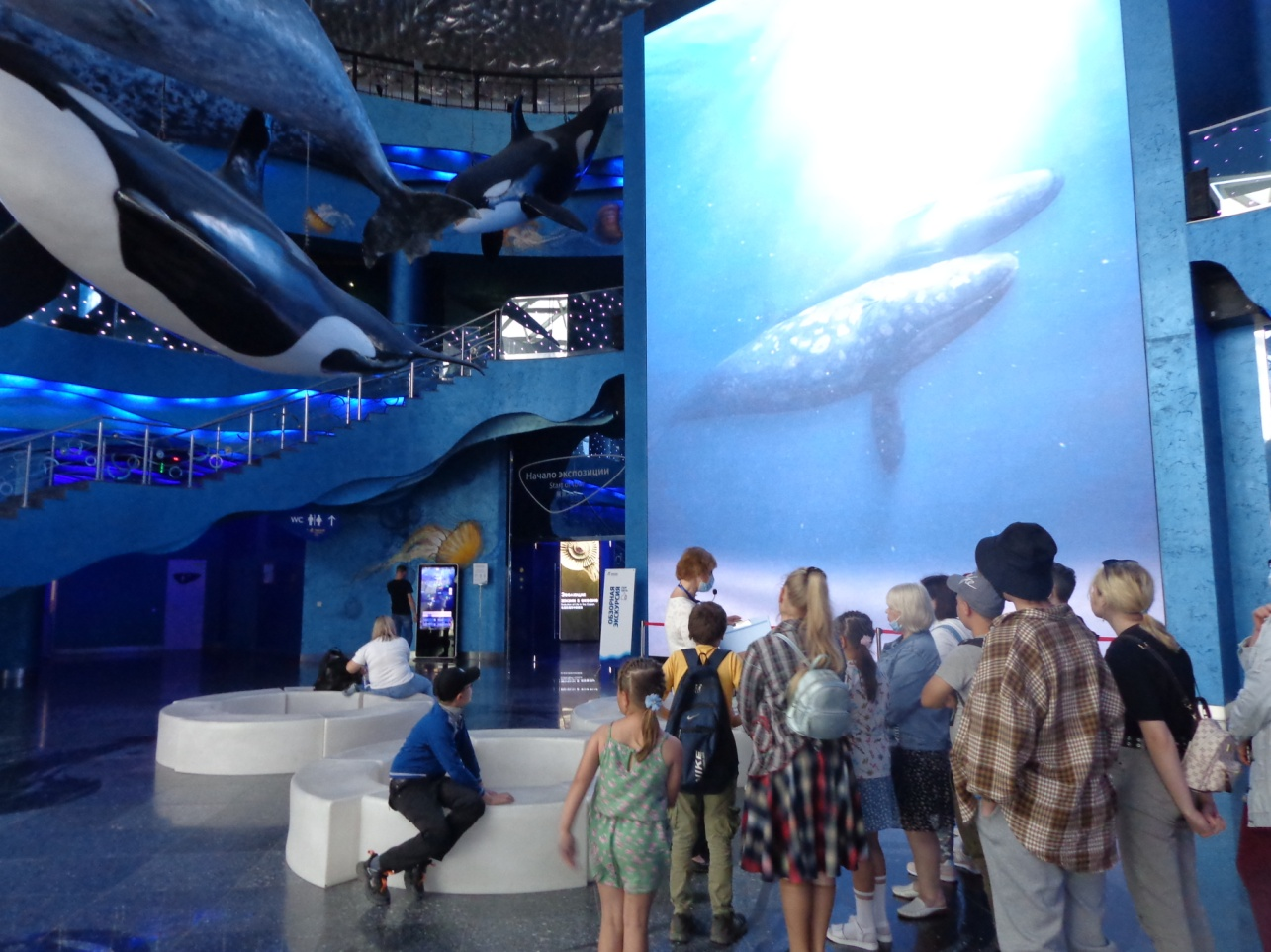
Японское море хранит немало тайн и легенд, о которых мы узнали из тематической экскурсии «Среди мифов и рифов». Услышали миф и правду о смертельно ядовитой рыбе-фугу, голубом трепанге и других жителях моря.
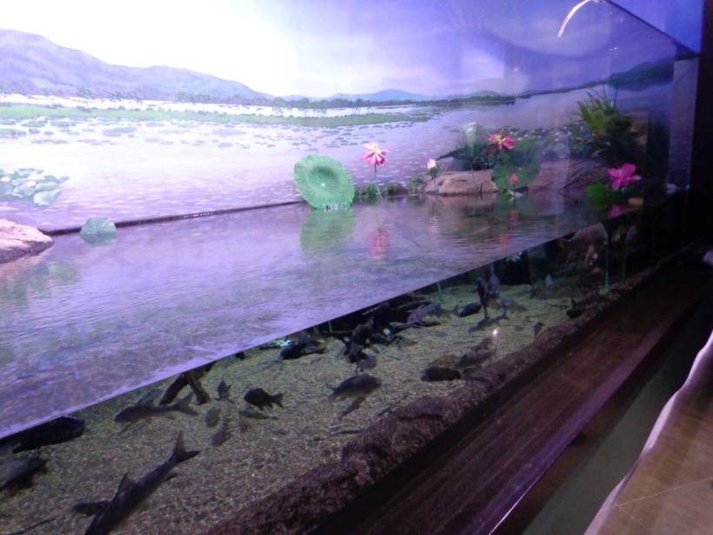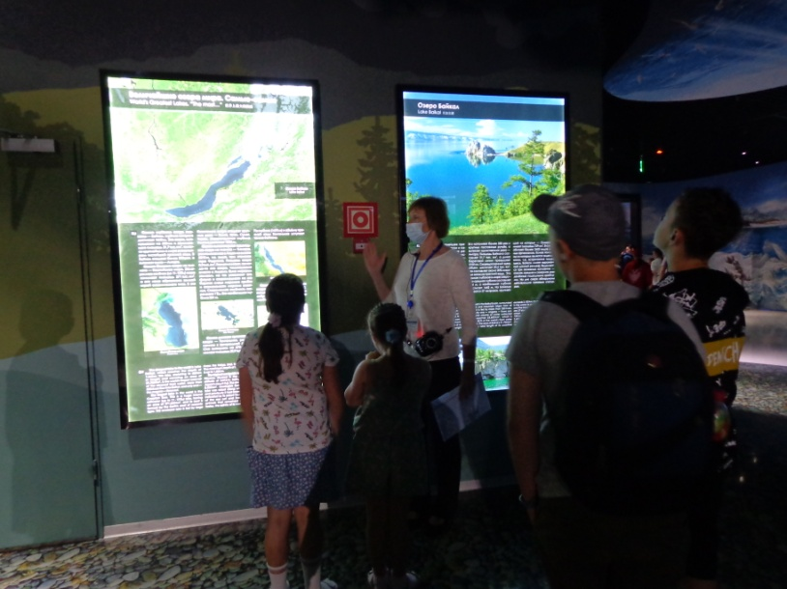

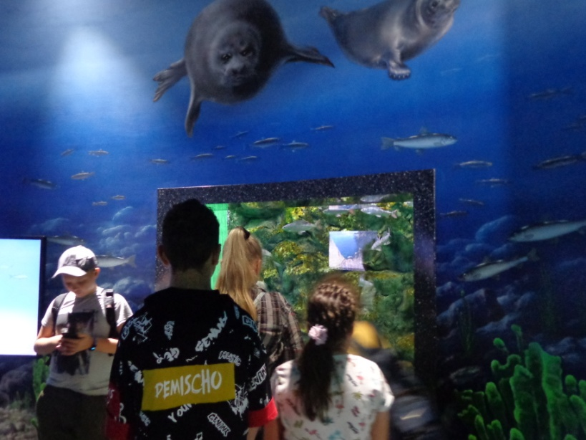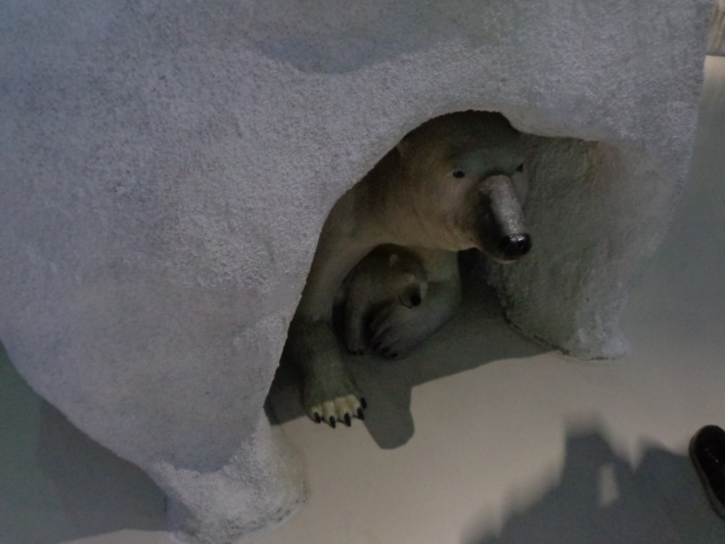

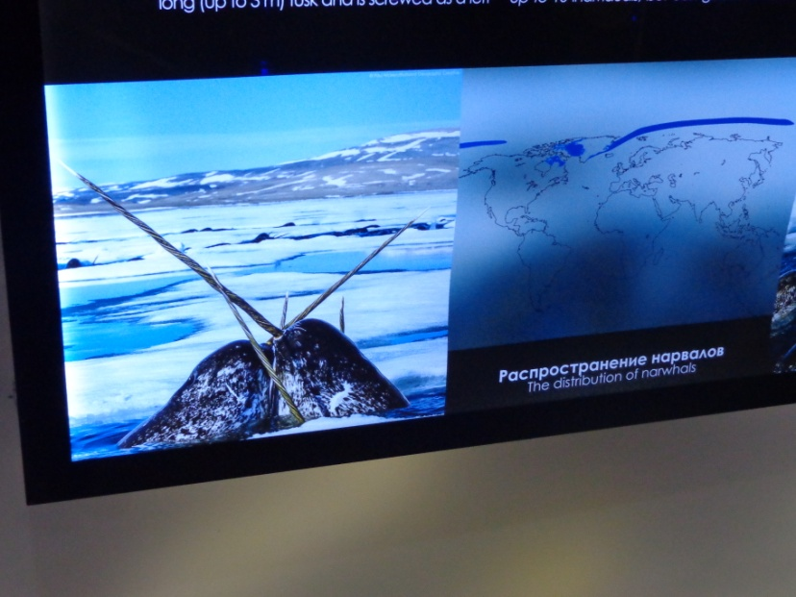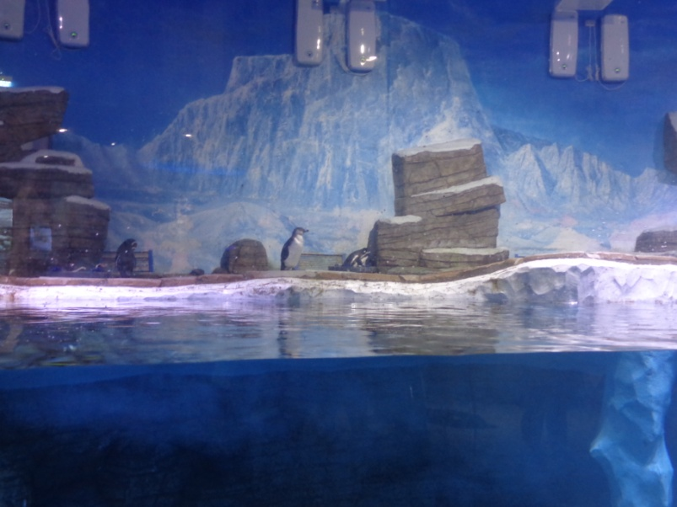

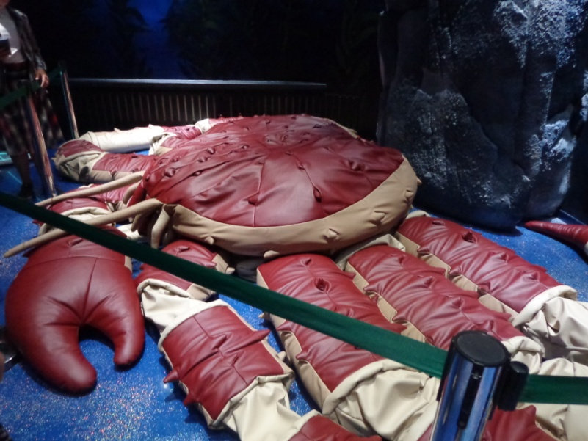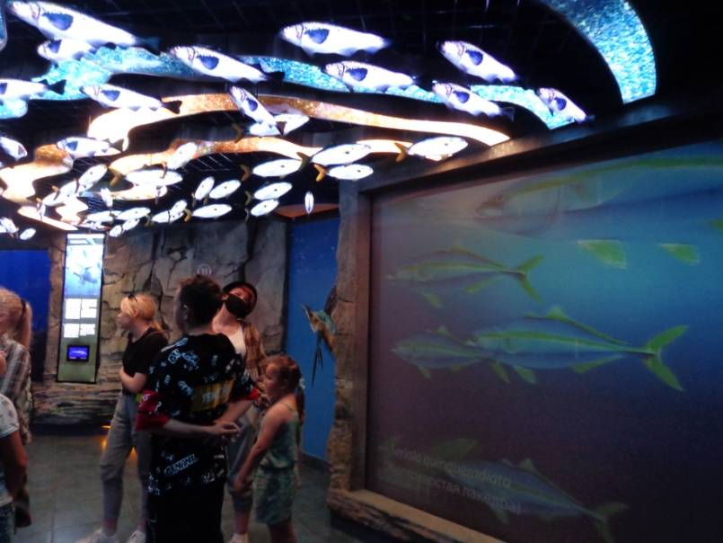
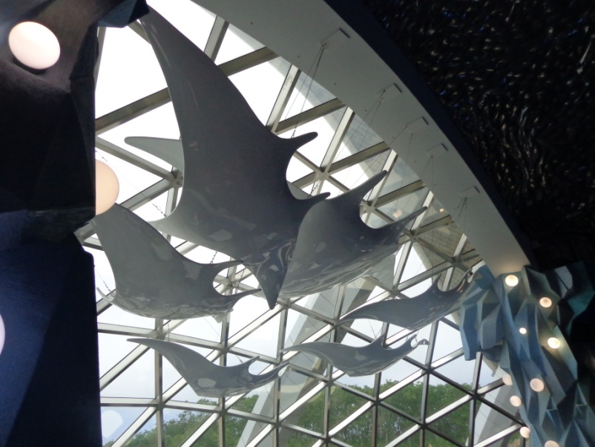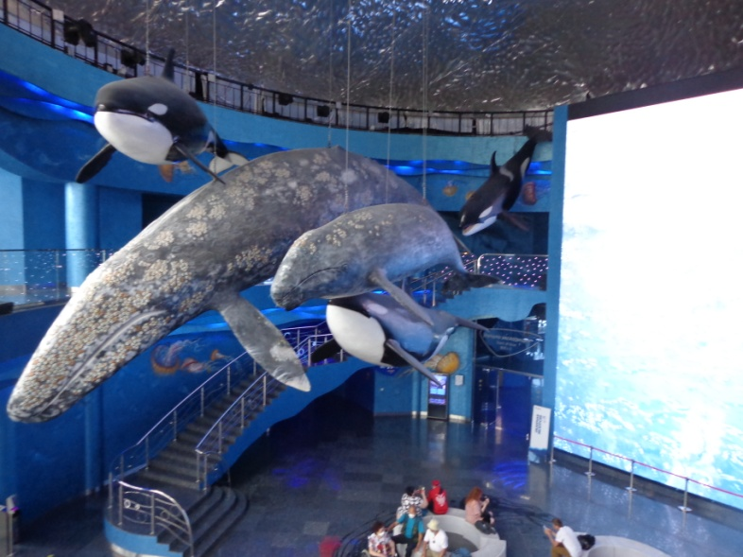
От экскурсовода-биолога услышали много удивительных историй, а также узнали об особенностях обитателей океанариума. Экскурсия была очень познавательная!
Огромная благодарность всем работникам океанариума.
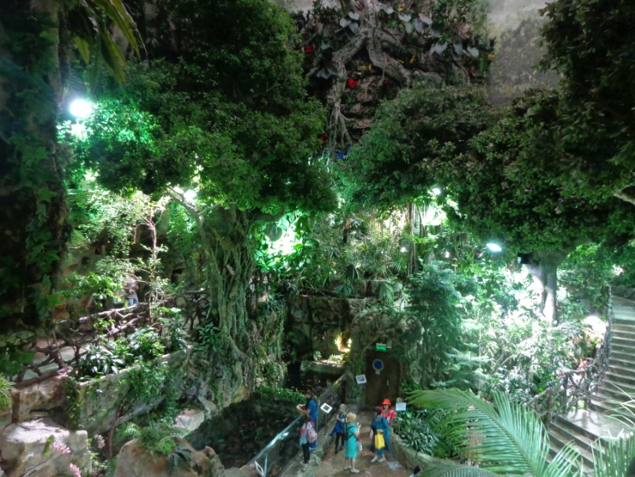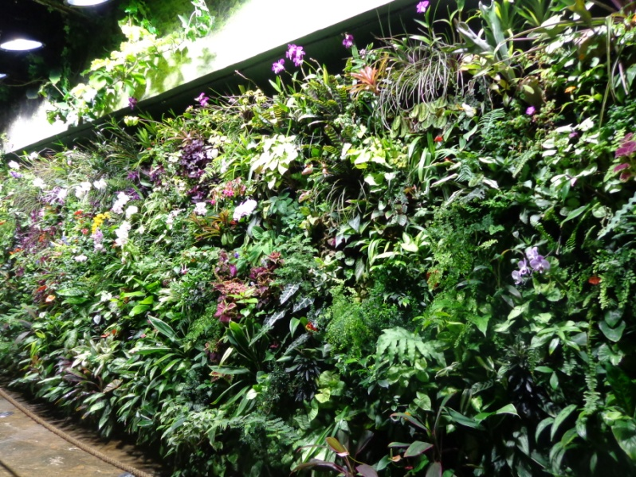
Экспозиция «Тропический лес»

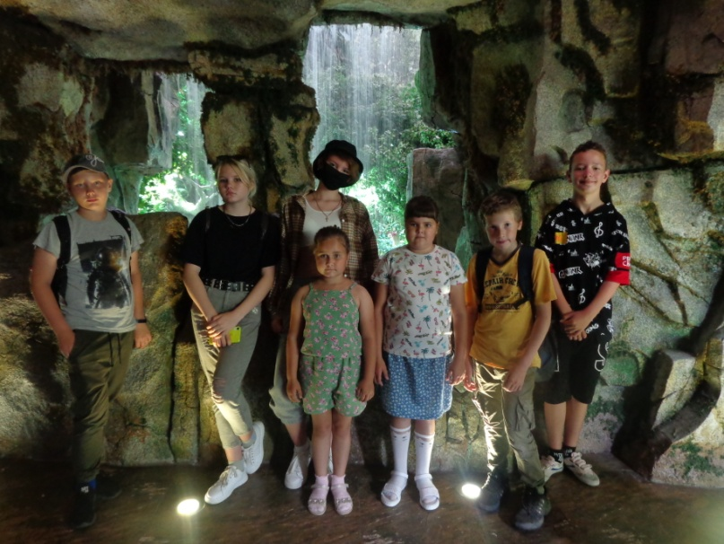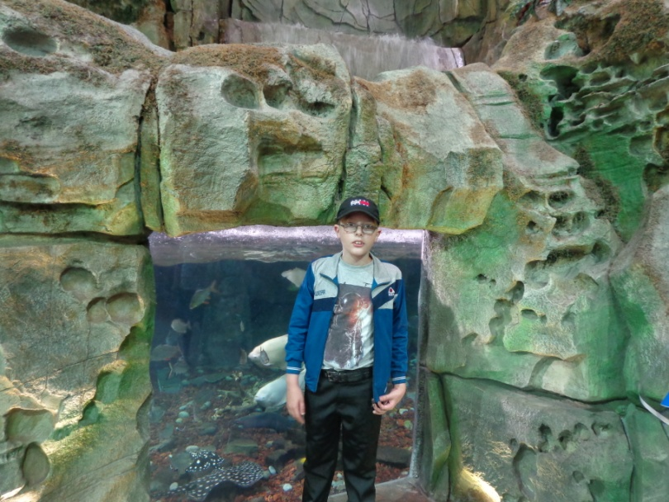
«Тропический лес»
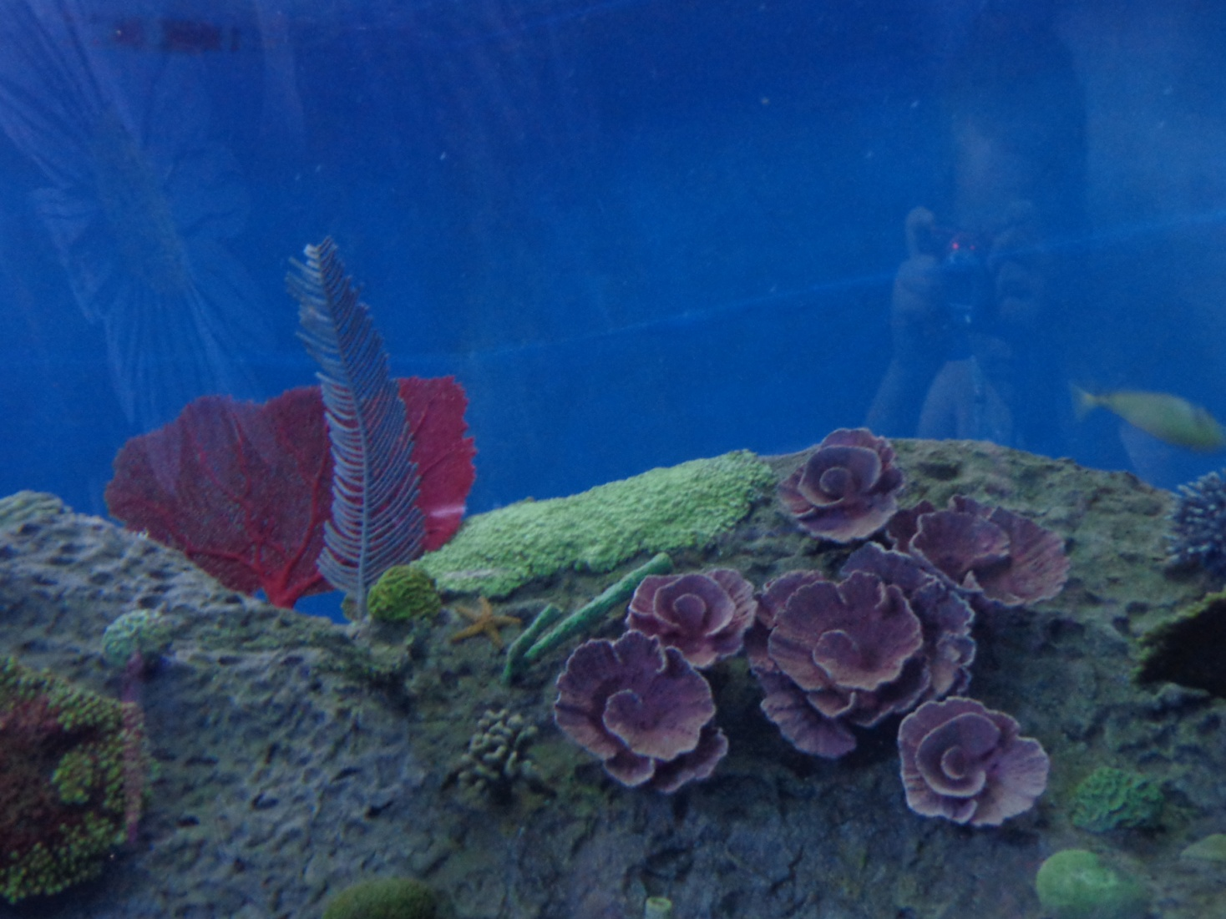
Побывали в 70-ти метровом подводном тоннеле.
Любовались его обитателями. Фото Леонида Фролова.
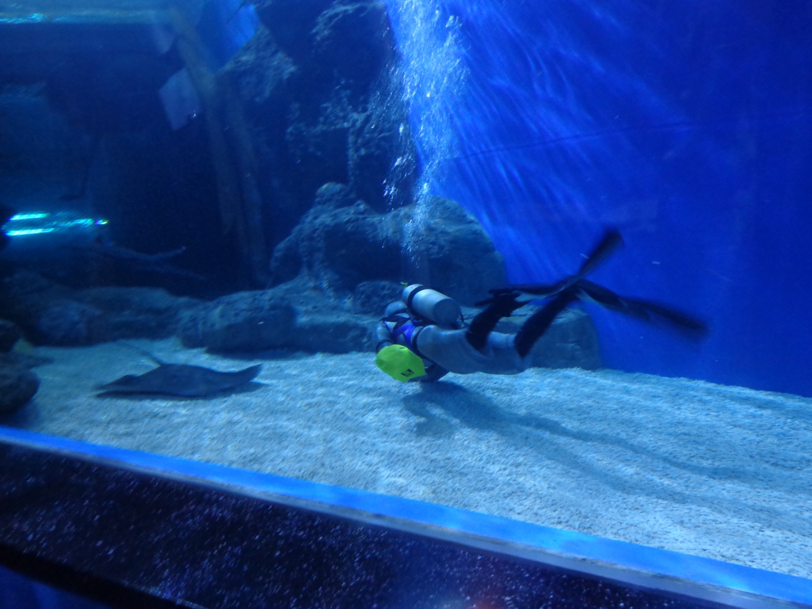
Успели на «Танцы со скатами» в подводном тоннеле.
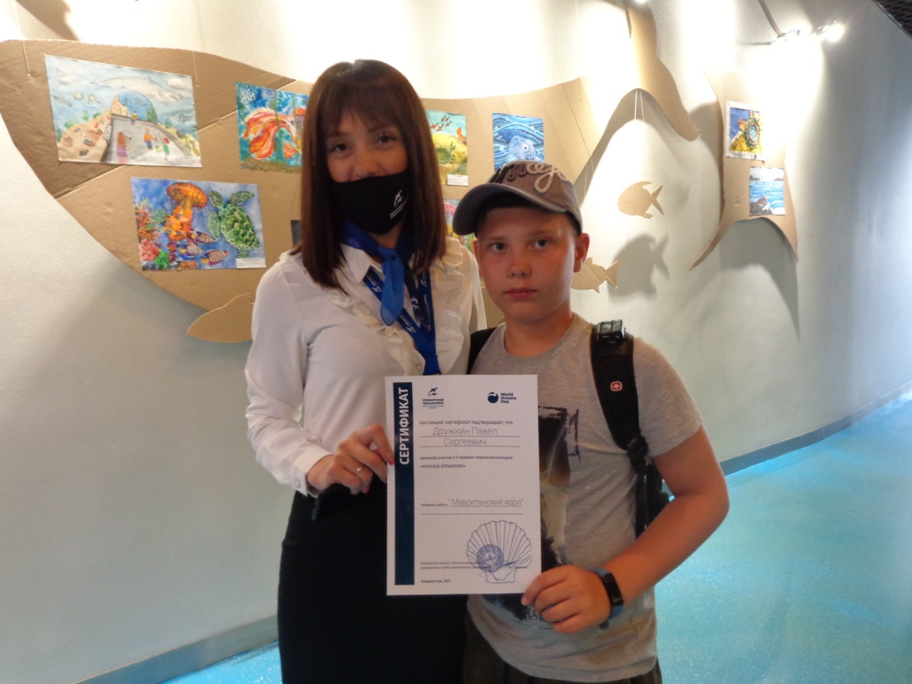
Павед Дружкин и Карина Боярко участвовали в V Краевом конкурсе творческих работ «Морское отражение». Награда нашла своего победителя!
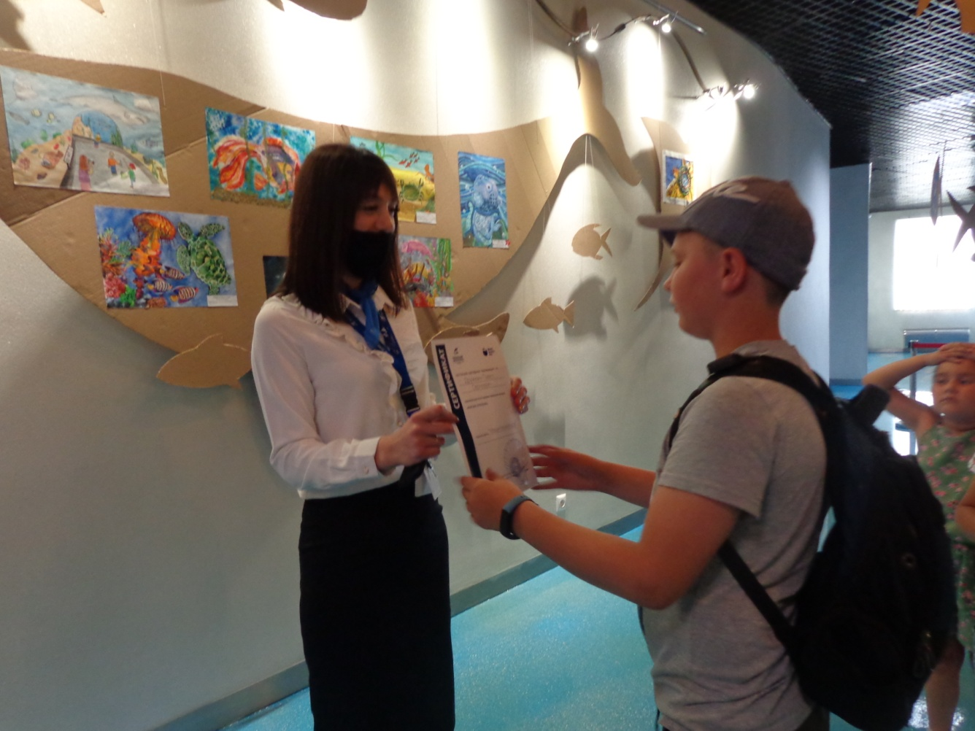
Вручение сертификата состоялось прямо на выставке детских работ.
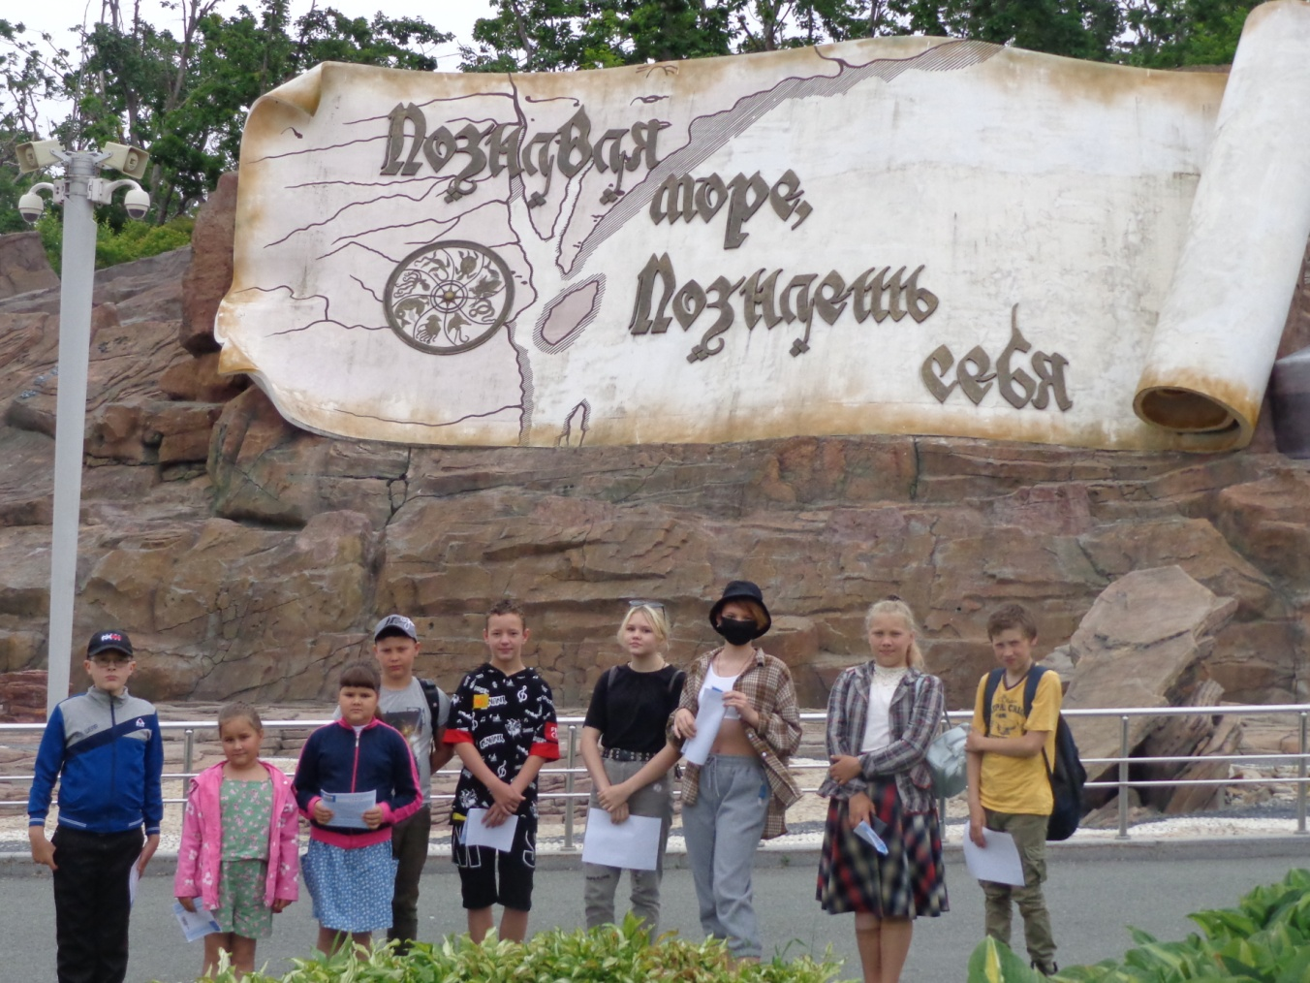
На этом наше удивительное путешествие по Приморскому океанариуму завершилось.

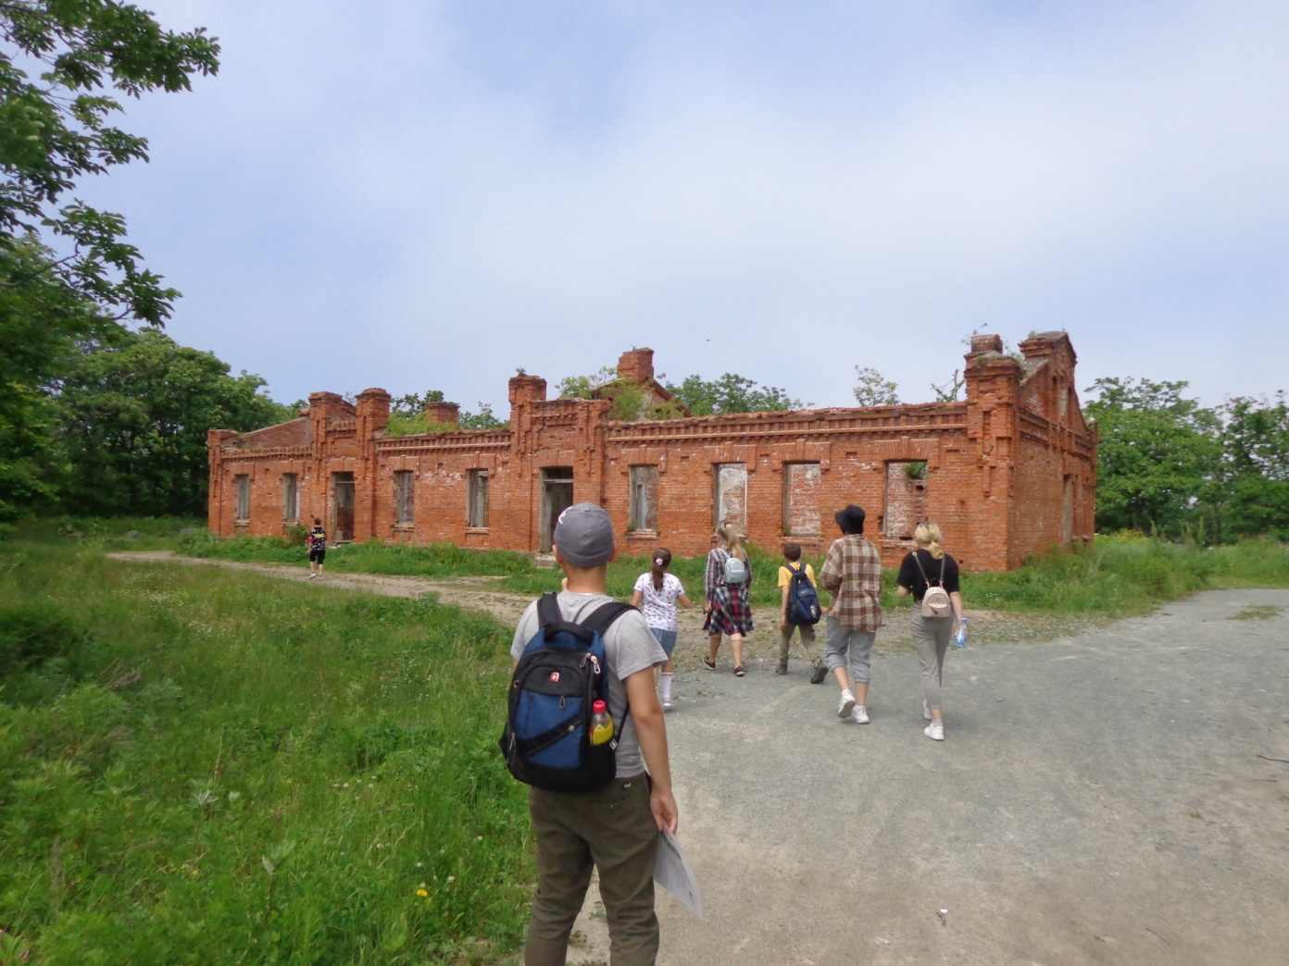
На выезде с территории океанариума посетили «Дом артиллериста», который является историческим наследием.
Экскурсия по Приморскому океанариуму была удивительной и интересной.
Всем понравилось! Домой возвращались с положительными эмоциями.

